“Django”开源软件系统的泛读报告
组号：1
小组成员：李雅，黄思绮，许圆缘

开源软件的功能描述
  - 用例图和用例图说明
DjangoBlog 是一个基于 Django 的博客网站。结合已核对的项目级 urls.py、blog、comments 和 accounts 源码，主要参与者与功能包括：未登录访问者可浏览已发布文章、分类、标签、作者页面和归档；注册用户可登录、注册、退出登录，并在允许评论的文章下提交评论及对已启用评论添加或取消 Emoji 反应；具有相应后台权限的管理人员可通过项目管理端管理内容。具体管理权限还受项目配置和后台权限设置约束。
在需求分析阶段，我们通过用例图明确了系统的系统边界与用户权限划分。
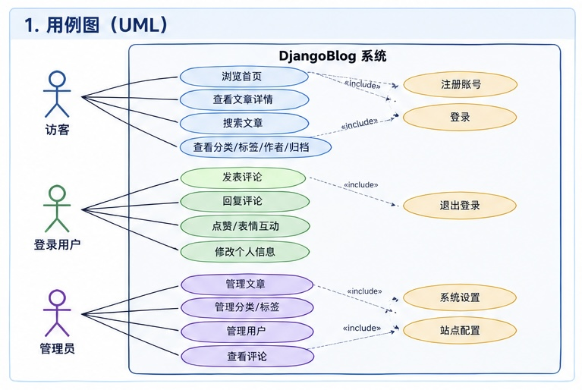
核心用例说明（以“发布文章”为例）：
前置条件：用户已登录，并且当前账号具有发布文章所需的管理权限。
以“提交评论”为例：用户先登录，进入文章详情页并填写评论内容；请求通过 comments.urls 映射到 CommentPostView；视图使用 CommentForm 校验数据，取得目标 Article，并检查文章评论状态；通过校验后保存 Comment，关联文章和用户，若填写 parent_comment_id 则建立回复关系。是否立即显示取决于 BlogSettings.comment_need_review：不需要审核时设置 is_enable=True，否则保留待审核状态。提交成功后重定向至该评论位置。
  - 数据流图和数据字典
以评论提交为例的数据流：登录用户在文章详情页输入评论 → 项目级 urls.py 将请求转交 comments.urls → CommentPostView 调用 CommentForm 校验 → 视图读取 Article、BlogUser 和站点 BlogSettings → 通过 Django ORM 保存 Comment 及其关联关系 → 返回重定向响应；评论展示时，ArticleDetailView 读取已启用的父评论及其回复。评论反应 API 的 GET 返回已启用评论的反应汇总，POST 要求登录并校验 reaction_type，随后创建或删除 CommentReaction 并返回最新统计。
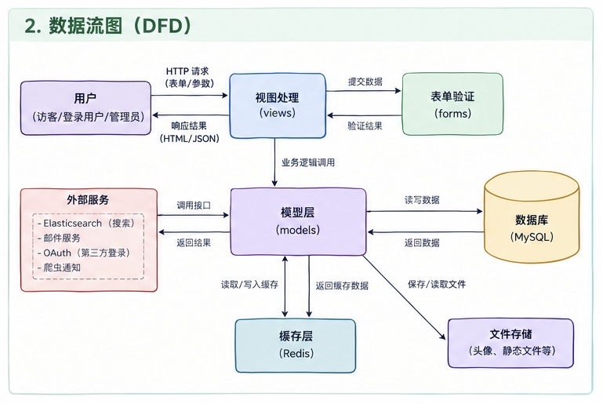
数据字典示例：
数据项名称：Comment（评论）与 CommentReaction（评论反应）
Comment 的主要数据包括正文 body、创建和修改时间、作者 author、所属文章 article、父评论 parent_comment 以及是否启用 is_enable。CommentReaction 记录评论 comment、用户 user、反应类型 reaction_type 和创建时间；同一用户可对同一评论添加不同类型的反应，但同一评论、用户和反应类型组合受到唯一约束。
数据流向：评论表单数据由 CommentPostView 校验后写入 Comment；作者关联 accounts.BlogUser，文章关联 blog.Article，回复通过 Comment.parent_comment 自关联。反应请求由 CommentReactionView 处理，结果以 JsonResponse 返回。项目级路由分别通过 include 接入 comments.urls、accounts.urls 和 blog.urls。

界面分析
项目界面主要围绕博客内容浏览、账户操作和评论交互展开。blog.views 中的 IndexView 展示文章列表；ArticleDetailView 展示文章正文、文章前后篇及评论；CategoryDetailView、TagDetailView 和 AuthorDetailView 分别按分类、标签和作者筛选文章；ArchivesView 展示归档，LinkListView 展示启用的友情链接。accounts.views 提供登录、注册、退出登录、注册结果及忘记密码相关处理。评论区域由文章详情页承载，提交评论和 Emoji 反应分别由 comments 应用处理。
界面流转关系：访问首页或列表 → 选择文章进入详情页 → 阅读正文并查看评论；用户可从账户页面进行登录、注册或退出。分类、标签、作者和归档页面用于从不同维度查找文章。评论提交成功后重定向到文章中对应评论位置；反应 API 返回 JSON 数据供前端更新反应状态。
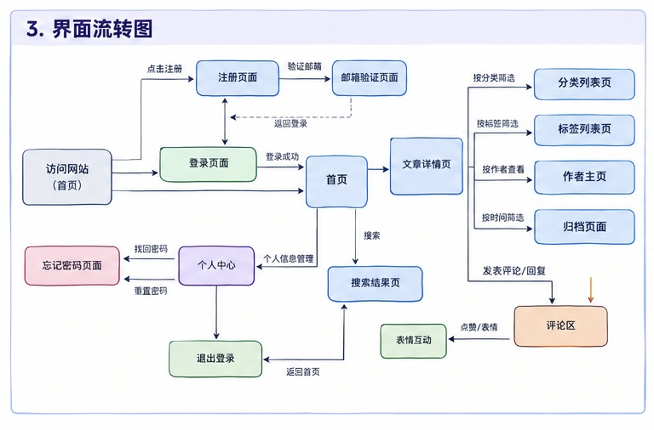
模板继承机制（高内聚、低耦合）：
项目使用 Django 模板机制生成页面。已核对的视图明确指定 blog/article_index.html、blog/article_detail.html、blog/article_archives.html、blog/links_list.html，以及账户应用中的 account/registration_form.html、account/login.html、account/forget_password.html 和 account/result.html。基础模板继承与局部模板的具体文件关系仍应以 templates 目录中的模板源码为准，不仅凭文件名推断。

数据模型分析
已核对的主要数据模型包括 blog 应用的 Article、Category、Tag、Links、SideBar、BlogSettings；accounts 应用的 BlogUser；comments 应用的 Comment、CommentReaction。Article 继承抽象 BaseModel，包含标题、正文、发布时间、状态、浏览量、作者、分类和标签等信息；作者通过外键关联用户，分类通过外键关联 Category，标签通过多对多关系关联 Tag。Category 通过 parent_category 自关联形成分类层级。Comment 通过外键关联 Article 和 BlogUser，并通过 parent_comment 自关联表示回复；CommentReaction 通过外键关联 Comment 和用户。
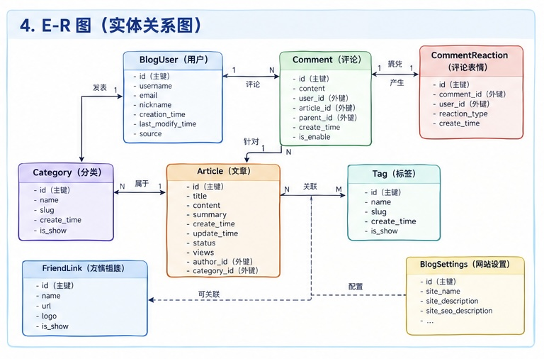
关系概括：一个用户可以撰写多篇文章，一篇文章对应一个作者；一个分类可包含多篇文章，一篇文章可关联一个分类；文章与标签为多对多关系；分类可通过 parent_category 形成父子层级；一篇文章可以有多条评论，一条评论属于一篇文章；用户可以发表多条评论；评论可有多条回复，回复通过 parent_comment 指向父评论；一条评论可有多条 Emoji 反应，反应记录关联一个用户。Links、SideBar 和 BlogSettings 分别保存友情链接、侧栏内容和站点配置。上述关系依据当前已提供的 models.py 片段整理，完整数据库约束仍以全部模型和迁移文件为准。

开源软件的软件架构及各个包和类的作用
项目整体采用 Django 的 MVT 组织方式。项目级 djangoblog/urls.py 通过 include 将请求分发到 blog、comments、accounts、oauth 和 servermanager 等应用；各应用的 urls.py 再将具体路径映射到视图。视图调用模型和 Django ORM 读取或保存数据，必要时调用表单进行输入校验，最后返回模板页面、重定向或 JSON 响应。项目还使用 Haystack/Elasticsearch 相关组件实现文章搜索，并通过 djangoblog.utils、上下文处理器和信号处理器提供缓存、站点配置、邮件发送及缓存失效等公共能力。
主要模块及职责分析：
blog：核心内容应用。models.py 定义 Article、Category、Tag、Links、SideBar、BlogSettings 等模型；views.py 实现首页、文章详情、分类、作者、标签、归档、友情链接、上传和清理缓存等视图；urls.py 定义对应路由；documents.py 与搜索索引配合支持文章搜索。
comments：评论交互应用。models.py 定义 Comment 和 CommentReaction；views.py 中 CommentPostView 处理评论提交，CommentReactionView 通过 JSON API 查询或切换 Emoji 反应；urls.py 将文章评论提交和评论反应路径映射到相应视图；forms.py 提供评论表单。
accounts：用户账户应用。models.py 定义扩展 Django AbstractUser 的 BlogUser；views.py 实现登录、注册、退出、注册结果、忘记密码和邮箱验证码处理；forms.py 定义登录、注册和忘记密码表单；utils.py 负责验证码缓存、发送和验证。
djangoblog：项目级配置和公共支撑模块。urls.py 统一接入各应用路由，并配置健康检查、站点地图、RSS/Feed、搜索和错误处理；base_views.py 提供带登录、CSRF、防缓存等行为的视图基类；utils.py 提供站点配置读取、缓存、Markdown 转换、邮件和 HTML 清理等工具；blog_signals.py 处理邮件信号、用户登录登出以及模型保存后的缓存清理和相关通知；mixins.py 提供列表查询优化、分页和缓存等混入类。
项目架构图：
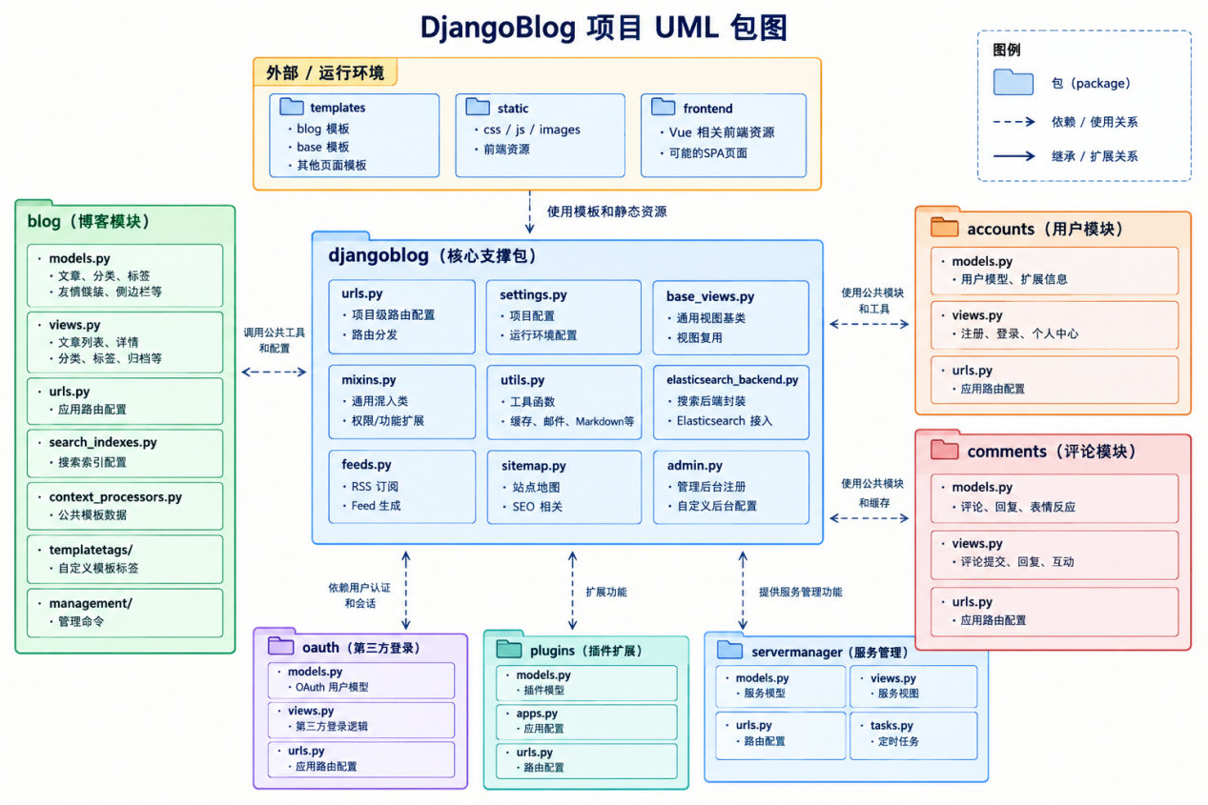

软件功能与类间的对应关系
序号 | 功能名称 | 实现模块 | 实现方法
1 | 首页与文章列表 | blog.urls；blog.views.IndexView；ArticleListView | URL 路由映射到 IndexView；视图筛选已发布文章并将列表数据交给 blog/article_index.html 渲染。
2 | 文章详情与评论展示 | blog.views.ArticleDetailView；blog.models.Article；comments.models.Comment | 根据 article_id 获取文章，读取符合展示条件的父评论及回复，并渲染 blog/article_detail.html。
3 | 分类、标签、作者与归档浏览 | blog.views.CategoryDetailView、TagDetailView、AuthorDetailView、ArchivesView | 分别按分类、标签、作者筛选文章，或查询已发布文章归档；对应视图继承文章列表处理逻辑。
4 | 提交评论与回复 | comments.urls；comments.views.CommentPostView；comments.forms.CommentForm；comments.models.Comment | 要求用户登录；校验表单，关联文章与作者；可通过 parent_comment_id 建立回复关系；根据站点审核设置决定是否启用评论。
5 | 评论 Emoji 反应 | comments.views.CommentReactionView；comments.models.CommentReaction | GET 返回启用评论的反应汇总；POST 要求登录并校验反应类型，通过创建或删除记录实现添加/取消反应。
6 | 用户账户与认证 | accounts.views；accounts.forms；accounts.models.BlogUser；djangoblog.base_views | 处理登录、注册、退出和忘记密码；注册账号初始为未激活状态，邮件验证成功后激活。
7 | 站点配置、缓存和信号 | blog.models.BlogSettings；djangoblog.utils；djangoblog.blog_signals；djangoblog.context_processors | 读取站点配置并缓存；模型保存或用户登录登出等事件触发相应缓存清理、邮件或通知处理。
8 | 搜索与项目级路由 | djangoblog.urls；blog.views.EsSearchView；djangoblog.elasticsearch_backend；blog.documents / search_indexes | 项目级路由通过 search_view_factory 接入 EsSearchView 和 ElasticSearchModelSearchForm；ArticleIndex 将已发布文章纳入索引查询集。

总结
前一阶段小组协作的收获：
通过本阶段的开源软件泛读，小组对项目的主要功能、页面组织方式以及 Django 的基本架构有了更清晰的认识。阅读源码与整理文档的过程，也帮助我们把软件工程课程中的需求分析、数据建模和模块划分等知识与实际项目联系起来。
架构认知方面：通过梳理 URL 路由、视图处理、模型访问和模板渲染之间的关系，我们进一步理解了 Django 请求处理的大致过程，也认识到各模块分工有助于降低代码之间的耦合。
设计与实现对应方面：数据模型分析帮助小组理解业务数据如何组织，以及模型之间的关联如何支持系统功能。后续仍需结合实际源码，持续核对文档中的模型、视图、模板和路由名称，保证分析结果与项目实现一致。
团队协作方面：小组成员通过分工阅读、讨论和整理文档推进任务，并使用 Git 管理项目文件和修改记录。后续应进一步明确每项任务的负责人、完成标准和复核方式，减少内容重复或文档不同步的问题。

当前存在的问题：
当前仍需加强对 Django ORM 的理解，尤其是关系字段、关联查询和数据保存过程。后续应结合项目中真实存在的模型与字段进行验证，避免仅凭框架的一般用法推断项目实现。
在理解请求、视图和模板之间的数据传递时，还需要进一步结合实际代码追踪变量和上下文的来源。对于评论、分类等功能，应先确认项目是否实现以及具体实现方式，再分析其数据如何传递到页面。
在多人协作和持续修改过程中，分析文档可能与代码变化不同步。小组需要建立文档复核机制，在修改模型、视图、路由或模板后及时检查报告中对应的描述和图示。

下一步改进的计划：
下一阶段应继续阅读并核对项目源码，完善对主要应用、路由、视图、模型和模板的分析；如果课程任务要求进行代码修改，再根据小组分工开展实现和测试，不将尚未完成的开发工作表述为已经完成。
针对尚未掌握的 ORM 查询和页面数据传递问题，小组可以选择项目中真实存在的功能作为案例，逐步追踪请求路径、视图处理、模型查询和模板渲染过程，并通过小规模测试验证理解。
后续协作中应规范 Git 分支使用、提交说明和合并前检查；对报告中的图表、模块名称和功能描述进行交叉复核，确保文档内容有源码或实际页面作为依据。

